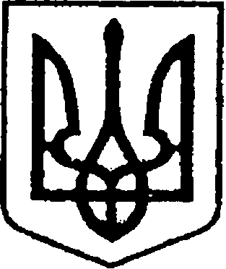

УКРАЇНА
ЧЕРНІГІВСЬКА ОБЛАСТЬ

Н І Ж И Н С Ь К А М І С Ь К А Р А Д А

В И К О Н А В Ч И Й К О М І Т Е Т

Р І Ш Е Н Н Я

від 09.04 2020 р. м. Ніжин № 110

Про надання одноразової матеріальної
допомоги
Відповідно до ст. 34, 42, 53, 59 Закону України “Про місцеве самоврядування в Україні”, міської цільової програми «Турбота» на 2020 рік, затвердженої рішенням 68 сесії VII скликання Ніжинської міської ради від 26 лютого 2020 року № 9-68/2020, регламенту виконавчого комітету Ніжинської міської ради (зі змінами) та рішення комісії по наданню матеріальної допомоги малозабезпеченим жителям Ніжинської міської об’єднаної територіальної громади, які опинилися у складній життєвій ситуації (протокол № 6 від 02.04.2020 р.), виконавчий комітет Ніжинської міської ради вирішив:

1. Надати матеріальну допомогу жителям Ніжинської міської ОТГ:
1. | Пронський Андрій Іванович | - | 2000,00 грн.
2. | Максимова Ірина Володимирівна | - | 2000,00 грн.
3. | Шевченко Сергій Петрович | - | 2000,00 грн.
4. | Щербина Наталія Олександрівна | - | 2000,00 грн.
5. | Каламбет Ольга Володимирівна | - | 2000,00 грн.
6. | Баранов Віталій Павлович | - | 2000,00 грн.
 | Всього: | - | 12 000,00  грн.
 | Разом: | - | 12 000,00 грн.

2. Фінансовому управлінню міської ради перерахувати виконавчому комітету Ніжинської міської ради зазначені кошти в межах коштів бюджету на виконання міської цільової програми «Турбота» на 2020 рік.

3. Начальнику сектору з питань прийому громадян та звернень відділу з питань діловодства та роботи зі зверненнями громадян апарату Ніжинської міської ради Назаріній І. В. забезпечити оприлюднення даного рішення на сайті протягом п’яти робочих днів після його прийняття.

4. Контроль за виконанням рішення покласти на заступника міського голови з питань діяльності виконавчих органів ради Алєксєєнка І.В.

Міський голова А. В. Лінник

